ES galvijienos gamyba kasmet mažėja ir 2018 m. sudarė 7,95 mln. t, 2019 m. – 7,84 mln. t, o 2020 m. prognozuojama, kad galvijienos gamyba turėtų sudaryti 7,68 mln. t, 2021 m. – apie 7,49 mln. t – 2,47 proc. mažiau, palyginti su 2020 m. Galvijienos gamyba turėtų sumažėti Airijoje – 3,9 proc., Nyderlanduose – 2,2 proc., Austrijoje – 1,7 proc., Vokietijoje – 1,5 proc., Ispanijoje – 1,4 proc., o Lenkijoje – padidėti 0,9 proc.

Pastaba. Prognozuojant nebuvo atsižvelgta į COVID-19 pandemijos padarinius.

**Galvijienos gamybos prognozė kai kuriose ES šalyse 2021 m.*, mln. t**

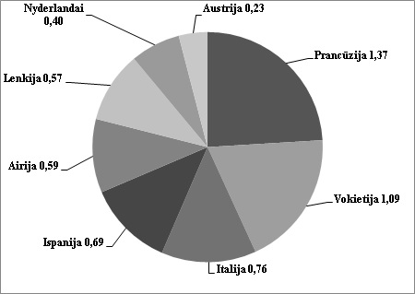

Pastaba. Prognozuojant nebuvo atsižvelgta į COVID-19 pandemijos padarinius

Šaltinis: AMI

[2020-04-29](https://www.vic.lt/zumpris/2020/04/29/prognozuojama-kad-es-galvijienos-gamyba-2021-m-palyginti-su-2020-m-turetu-sumazeti-beveik-247-proc/)

[Mėsos sektoriaus užsienio rinkos apžvalgos](https://www.vic.lt/zumpris/category/mesos-sektorius/mesos-sektoriaus-uzsienio-rinkos-apzvalgos/)